Nieuwsbrief 30 augustus 2019

De maand augustus is alweer voorbij. De tijd vliegt en lijkt wel steeds sneller te gaan. Je herkent het vast wel. De dagen vliegen om naar weken, de weken vliegen om naar maanden en voor je het weet ben je tien/twintig jaar ouder!
Hoe komt het dat de tijd vliegt als je ouder wordt?
Uit onderzoek blijkt dat we situaties die afwijkend en anders zijn dan de rest, sneller en beter kunnen onthouden. Je hersenen registeren namelijk nieuwe dingen veel beter en dan ervaar je meer tijd, je maakt meer mee. Dat zie je direct terug bij onze kinderen, toch?
Omdat je ouder wordt, doe je wel veel maar maak je minder nieuwe (positieve) dingen mee. Het ‘been there, done that’ principe. Je hersenen vinden dat niet de moeite waard om te onthouden. Je ervaart minder, onthoudt minder en dan krijg je het gevoel dat de tijd voorbij vliegt.

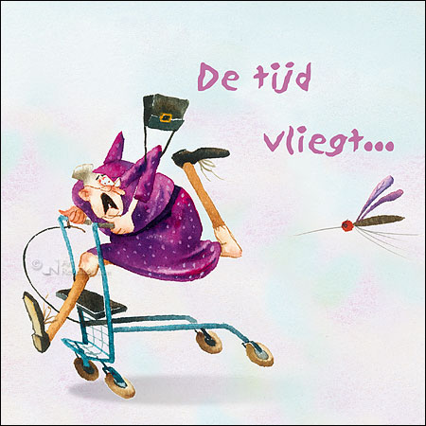

week 36 | ma | din | wo | do | vrij
DATUM | 2 | 3 | 4 | 5 | 6
OCHTEND | Jan | Wil Leliveld | Tineke |  | Mia
MIDDAG | Alie | Anneke v Zuylen
KOOK | Nellie | Bets | Diny | Carla | Ellen
AVOND | Joke | Ineke Tersteeg |  |  | Eri
stage

